**值 班 专 报**

**第7期**

**2023年1月7日**

每日情况汇总〔2023〕第7期

[天气预报]

天气：多云；温度：-14℃~-3℃；风向：南风1-2级。

【消防要情】

【灭火救援】

1月6日0时至1月7日0时，全市共接警出动1起。其中，火灾1起，出动消防车2台（次）、指战员10人（次）。抢险救援和社会救助0起，出动消防车0台（次）、指战员0人（次）。

【综合信息】

截止1月7日10时55分支队对火灾录入情况进行抽查，根据《火灾与警情统计系统应用管理暂行规定》要求，各队站无迟报警情。

1月6日18时39分，总队利用指挥视频系统对盘锦支队机关和所辖盘山大队、岳山街消防救援站、大洼大队、红海滩大街消防救援站值班值守情况进行视频点调，值班人员全部在岗在位。

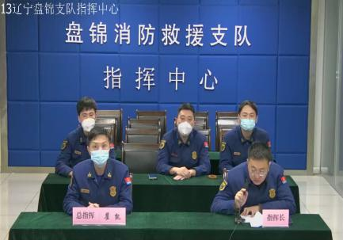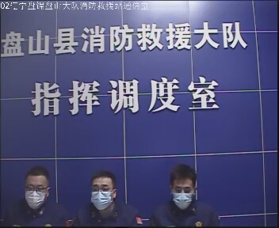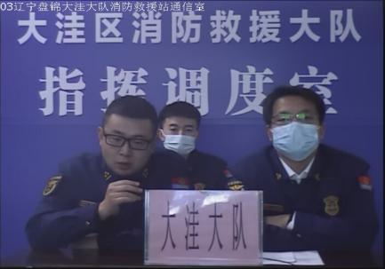

【全勤抽查】

1月6日8时43分，支队对向海大道消防站、滨海大道消防站交接班情况进行抽查，各队站值班人员全部在岗在位。



【车辆监控】

1月6日，支队利用车辆监控系统对城北街消防站、滨海大道消防站执勤车辆及行政车辆行驶情况进行抽查，城北街消防站、滨海大道消防站车辆行驶状态平稳。



【队伍管理】

大洼大队测酒7人、饮酒报备0人、饮酒安全提示58人，救援现场安全提示5条。

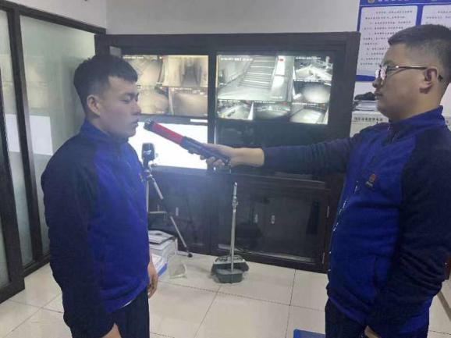

指挥中心 编辑人：赵春浩 刘忠宝